FICHA DE AVALIAÇÃO 3 Físico-Química 9.º Ano
NOME: N.": TURMA: DATA:

Das frases seguintes, assinala a que traduz uma afirmação verdadeira.
1

- Um corpo em movimento possui energia, mas, quando está parado, não.

- O carvão é energia.
- Só os combustíveis possuem energia.
- Qualquer corpo possui energia.
2

Observa as figuras seguintes e identifica a fonte de energia em cada uma das situações, A, B e C.
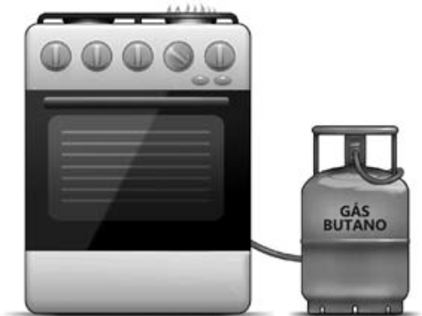
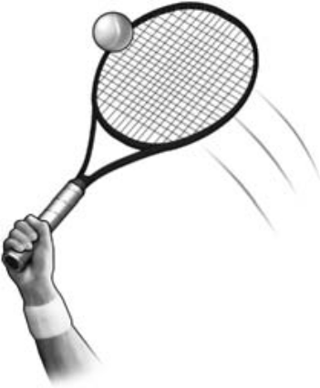
O gelo derrete em contacto com
a água quente.
O bico do fogão acende enquanto há gás na garrafa.

A

B

C

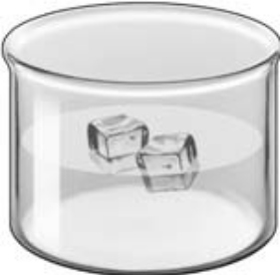

A bola inicia
o seu movimento.

3

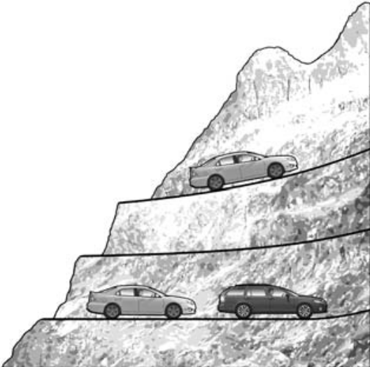
Observa a figura e completa as frases de modo a obteres
afirmações verdadeiras.
- Entre os veículos X e Y, o que tem maior energia cinética
é ______________,porque ________________________.
Z

- Entre os veículos X e Z, o que tem maior energia potencial
gravítica é ___________, porque ____________________.
VY $=$ 40 km/h

VX $=$ 30 km/h

VZ $=$ 30 km/h

Y

X

Observa a figura seguinte, que representa a pista de saltos de esqui de Oslo, a mais antiga do Mundo. Esta pista foi completamente restaurada para os Jogos Olímpicos. A rampa de saltos tem 64 metros e está 417 metros acima do nível do mar. Responde às questões, considerando o atrito desprezável para o estudo da variação da energia.
4

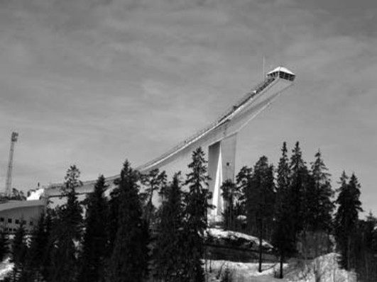
4.1 Determina a energia potencial gravítica e a energia cinética em cada uma das situações seguintes:
a) uma esquiadora de salto, com 49 kg de massa, encontra-se parada no topo da pista de Holmenkollen;

b) a mesma atleta inicia o seu salto à velocidade de 94 km/h, quando atinge o fim da rampa, a uma altitude de 432 m;

c) um esquiador de salto, parado no topo da pista, com massa 72 kg;

d) o mesmo esquiador, parado após aterragem, a uma altitude de 415 m.

4.2 Justifica a diferença dos valores de energia potencial encontrados entre as questões a) e c) e entre as questões c) e d).
_____________________________________________________________________________
_____________________________________________________________________________
_____________________________________________________________________________
_____________________________________________________________________________
_____________________________________________________________________________
_____________________________________________________________________________

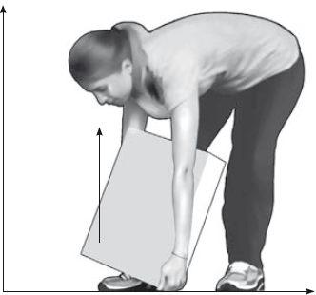
Observa a figura ao lado, que representa um objeto a ser elevado. Calcula a variação da energia potencial gravítica de um objeto com 20 kg de massa ao ser elevado a uma altura de 1,5 m. Considera $g = 10 m/s^{2}$.
5

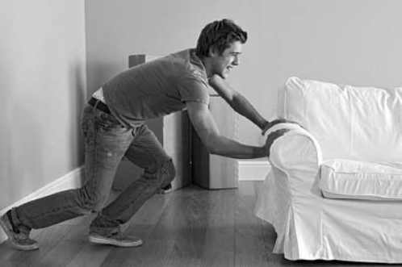
Sabendo que $W = F × d$, calcula o trabalho realizado por uma força de 120 N que é aplicada num móvel, na direção do movimento, deslocando-o 82 m, como ilustra a figura.
6

Observa a figura seguinte, que representa uma matilha de cães a puxar um trenó. A matilha exerce uma força de 1300 N, durante um deslocamento de 1250 m. Considera que entre os esquis e o solo se estabelece uma força de atrito constante de 350 N.
7

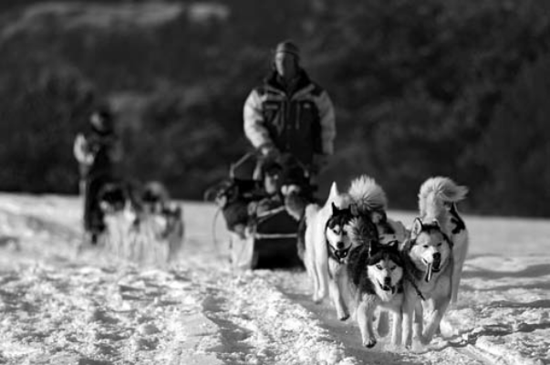
Calcula:
- o trabalho da força exercida pelos cães;

- o trabalho da força de atrito;

- o trabalho da força resultante.
Considera as situações seguintes e responde às questões.
8

A — Um senhor caminha levando na mão uma mala.
B — Uma menina coloca a sua mala em cima de um banco.
C — Um menino deixa cair ao chão a sua mala.
Refere a situação em que:
- não há trabalho realizado sobre a mala ($W = 0$);
__________________________________________________________________________
- o trabalho realizado é positivo ou potente.
__________________________________________________________________________
9

A força exercida num objeto, o deslocamento do ponto de aplicação de uma força, a energia e o trabalho são grandezas físicas. Das grandezas físicas seguintes, assinala as que são grandezas vetoriais.
A. A força e o trabalho.  B. O deslocamento, a energia e o trabalho. | C. O deslocamento e o trabalho.  D. A força e o deslocamento.
10

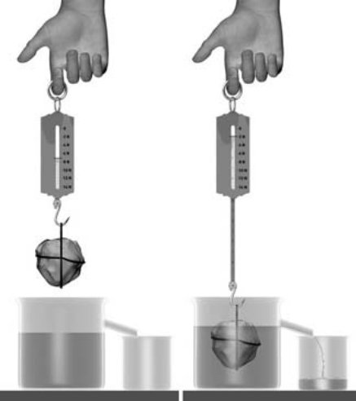
A figura ao lado ilustra uma montagem experimental para demonstração do Princípio de Arquimedes.
Baseando-te no Princípio de Arquimedes e sabendo que:
$$P_{real} = 5,28 N$$
$$P_{aparente }= 2,72 N$$
$$ρ_{líquido (a 20 °C)}= 1,0 g/{cm}^{3} e g = 9,8m/s^{2}$$
Calcula:
- o valor da impulsão recebida pelo corpo;

- o volume do corpo utilizado na experiência;

- a densidade do material de que é feito o corpo.

11
11

Lê o texto seguinte, relativo à figura apresentada, e responde às questões.

O AquaDomi Star Hotel R200 é um hotel flutuante. Como o próprio nome indica, o AquaDomi Star Hotel tem forma de estrela. A forma de estrela assegura vista e varandas para a água de todas as salas e pode facilmente ser transformada e adaptada para atender às diferentes necessidades. A figura dinâmica também fornece o equilíbrio necessário simétrico na água e reduz o comprimento dos corredores. | 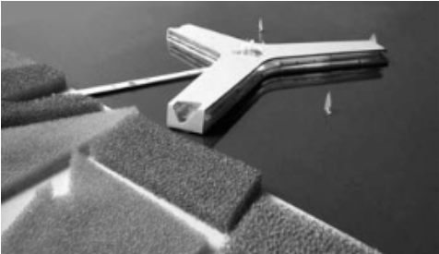

11.1 Este hotel está completamente rodeado por dois fluidos. Identifica-os, aplicando
a definição de fluido.

____________________________________________________________________________
____________________________________________________________________________
____________________________________________________________________________
11.2 Refere a força, exercida pela água, que neste hotel terá de ser considerada.
Caracteriza-a.

____________________________________________________________________________
____________________________________________________________________________
____________________________________________________________________________

